Desenvolvimento de um Aplicativo de Realidade Aumentada para Auxílio no Ensino das Ciências Biológicas
Lucas S. R. Franco¹, Thiago L. Paes¹
¹Análise e Desenvolvimento de Sistemas – Instituto Federal de Santa Catarina (IFSC) Santa Catarina – SC – Brazil
lucas.srf@aluno.ifsc.edu.br, thiago.paes@ifsc.edu.br
Abstract. This paper addresses the topics related to the usage of technology of Augmented Reality in the biology area, with the intention of assist in the process of learning from the students and to turn more dynamic the classes with the presence of a system that presents virtual models of objects addressed in the class, like molecules or cells.
Resumo. Este artigo aborda os tópicos relacionados ao uso da tecnologia da Realidade Aumentada na área da biologia, com intuito de auxiliar no processo de ensino dos alunos e tornar mais dinâmicas as aulas com a presença de um sistema que apresenta modelos virtuais de objetos abordados na sala de aula, como moléculas ou células.
- Introdução
A área da educação é uma das áreas que mais pode ser beneficiada com os avanços atuais da tecnologia, possibilitando a transformação das salas de aulas em ambientes mais dinâmicos com a integração de novas tecnologias.
Para isso é necessário inicialmente entender a educação no Brasil, essa que pode muitas vezes ser desmotivadora para o aluno, devido ao uso de um sistema tradicional de ensino, onde o professor detém todo o conhecimento dentro da sala de aula, assim tornando-a um ambiente hostil para o aluno (NICOLA, 2016)⁠. É necessário que sejam encontradas metodologias que adicionem novas perspectivas sobre os assuntos abordados na classe, permitindo que os alunos possam ter autonomia no ensino, tornando o professor um mediador para sua turma.
Junto com o foco em dinamização da sala de aula, também é importante inserir a variável da evolução do uso da tecnologia na sociedade, onde segundo uma pesquisa realizada pelo IBGE, a posse de um telefone móvel para uso pessoal tende a crescer ano após ano. Nessa coleta de dados foi analisado que houve crescimento do uso do aparelho móvel em todas as faixas de idades analisadas, principalmente na faixa de idade de crianças entre 10 e 13 anos. A figura 01 apresenta os dados citados sobre essa faixa etária (IBGE, 2021)⁠.
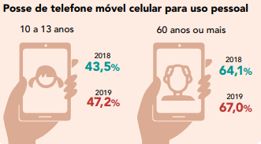Figura 1: Dados sobre o uso do telefone móvel, com foco nas idades que houveram um aumento significativo. (IBGE, 2021)
Essa informação traz à tona que é necessário integrar nas salas de aulas o uso dessas tecnologias. Com essa integração tanto professor quanto alunos serão beneficiados por poderem usar um instrumento que é utilizado diariamente por todos e que traz o interesse do aluno mais ainda para dentro das salas de aulas por estar em um ambiente que se distancia da sala de aula tradicional para ir na direção de um ambiente mais tecnológica (CAETANO, 2015)⁠.
Para chegar nesse ambiente de estudos mais tecnológico é necessário o desenvolvimento de sistemas e aplicativos possíveis de serem difundidos entre as salas de aulas, para assim ser possível a existência de uma gama extremamente ampla de opções para o professor ter a possibilidade de apresentar os mais relacionados aos assuntos abordados e que os alunos também possam apresentar novos sistemas para a classe, agregando ainda mais um espaço onde ideias devem ser compartilhadas e utilizadas pela turma como um todo (MARTINS; GUIMARÃES, 2012)⁠.
E nessa gama de tecnologias possíveis de uso pode ser encontrada a função da realidade aumentada, Ronald T. Azuma afirma que essa tecnologia por definição própria seja: “Idealmente, para o usuário pareceria que os objetos virtuais e reais coexistissem no mesmo espaço, similar aos efeitos alcançados no filme ‘Uma cilada para Roger Rabbit’” (AZUMA, 1997⁠, p. 356, tradução nossa).
Essa tecnologia escalou rapidamente no mundo inteiro quando os dispositivos de computação móveis como os smartphones e tablets começaram a serem inseridos na sociedade, com ele uma massa expressiva de pessoas conseguiram ter em suas mãos um ‘mini-computador’ com uma câmera integrada, isso sendo o básico para que a realidade aumentada em sua própria definição possa ser desenvolvida. Conforme analisado previamente, com o fácil acesso a esses dispositivos, a tendência atual é de novos aplicativos de realidade aumentada aparecerem, trazendo uma evolução significante e também uma divulgação muito maior para toda a sociedade.
A evolução foi tão grande que em alguns momentos foi possível presenciar alguns aplicativos que usufruíram dessas inovações se tornarem tendências mundiais, como foi por exemplo o aplicativo desenvolvido em colaboração entre a Nintendo e a Niantic chamado Pokémon GO (NINTENDO…, 2016), de acordo com o site Bussiness of Apps que produz pesquisas relacionadas a uma variedade de aplicativos mobiles utilizando diversas fontes para suas pesquisas, informa que o jogo Pokémon GO gerou um grande fenômeno mundial, devido a utilização da realidade aumentada de um jeito que nunca foi visto antes (IQBAL, 2020)⁠. Isso também fez que o termo fosse colocada nos holofotes das diversas áreas relacionadas a tecnologia, sendo repensada para vários propósitos, como por exemplo, o de uso em escolas.
Em suma, o projeto foca em inovar as dinâmicas de ensino nas salas de aula, utilizando-se de um aplicativo o qual apresenta ao estudante objetos em realidade aumentada diretamente relacionados aos conteúdos estudados. Nesse aplicativo será possível a visualização de moléculas, com suas ligações e átomos bem definidas, permitindo os estudantes interagir com os objetos estudados em sala de aula e entender ainda mais suas estruturas.
- Fundamentação Teórica
Esta seção tem como objetivo descrever os conceitos fundamentais para compreensão do projeto proposto.
  - Ciência nas escolas
As matérias que abordam ciências naturais nas escolas são extremamente importantes para o desenvolvimento do pensamento crítico e científico do aluno, isso se dá devido à necessidade de explicar todo o processo de como os conhecimentos atuais foram desenvolvidos (MEC, 200-?).
Assim fica esclarecido que as aulas de ciências em experiências sejam abordadas de forma mais práticas, abandonando o ensino didático que mantém esses experimentos em um campo mais abstrato da educação.
Para criar esse ambiente, inicialmente é preciso entender a atual situação do ensino de ciências no Brasil para os jovens. Esse sendo por muito tempo difundido como um ensino baseado na memorização de termos e conceitos da área. Esse modelo não conquista uma aprendizagem efetiva entre os alunos devido à necessidade de repetição de termos e seus significados até a memorização ocorrer (ANDRADE, 2016).
Outras críticas podem ser vistas também em como as aulas são dirigidas com uma visão centralizadora no professor, essa não contribuindo para os alunos por tirar o papel de atores do aprendizado e permitindo que essa responsabilidade seja exclusivamente do professor (SCARPA; CAMPOS, 2018)⁠.
Logo é necessário analisar essas críticas e buscar metodologias inovadoras que permitam dar o papel de ator investigativo para os alunos, proporcionando a motivação para estudar os assuntos com métodos mais dinâmicos, se afastando do ensino tradicional e se aproximando de um ensino mais disruptivo. Nessa visão umas das possíveis metodologias a serem utilizadas é a metodologia ativa, podendo ser utilizada como uma base para a criação de práticas e atividades a serem adotadas no ensino, assim permitindo mudar a forma de visão da sala de aula para todos seus integrantes, tanto alunos quanto o professor.
  - Metodologia ativa
A metodologia ativa é um formato de ensino muito difundido atualmente, pois permite que o aluno consiga aprender de forma descontraída e concomitantemente promove estímulos em outros traços muito importantes para evolução do aluno, como por exemplo a criatividade e o trabalho em equipe (DIESEL; MARCHESAN; MARTINS, 2016)⁠.
O ensino por essa metodologia permite que o aluno interaja mais na sala de aula, pois permite que o coletivo busque soluções e análises sobre problemas que são apresentados (SEGURA; KALHIL, 2015)⁠.
A figura 02 apresenta uma comparação entre métodos de ensinos presentes na educação tradicional e os métodos de ensino presentes em metodologias ativas, assim demonstrando que atividades práticas e atividades que promovem interação entre pessoas estão entre as melhores formas de aprendizado (ARAGÃO, 2019).
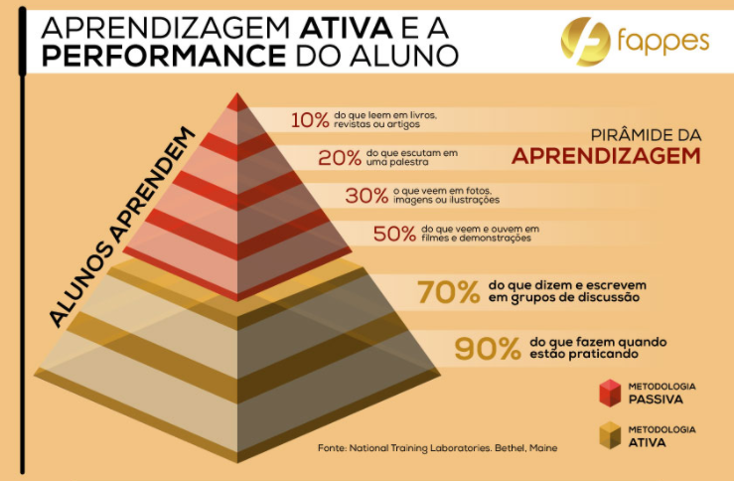Figura 2: Infográfico referente aos tipos de aprendizagem e quais são mais efetivos para os alunos (ARAGÃO, 2019).
Logo, ao utilizar as metodologias ativas para ensino, o aluno não vai somente desenvolver o assunto abordado, mas também vai desenvolver habilidades importantes para o convívio em sociedade, essas habilidades vão ser de extrema importância no dia a dia do aluno em situações triviais que não necessariamente estejam relacionadas aos assuntos abordados em sala de aula. Assim aumentando a importância de tal modelo de ensino para as salas de aulas (SEGURA; KALHIL, 2015)⁠.
Um dos métodos possíveis de integrar a metodologia ativa no cotidiano dos alunos é com o advento das tecnologias, que cada vez mais estão presentes no nosso dia e estão em constante evolução. Uma das que está cada vez mais presente na área de inovação é a realidade aumentada, que junto com a metodologia ativa pode fornecer um ambiente de estudos tecnológico de alto nível para os alunos.
  - Realidade aumentada e educação
Em relação ao uso de realidade aumentada em ambientes escolares, muitos projetos e estudos já foram feitos para tornar isso realidade, focando principalmente no Brasil é possível ver que a tecnologia ainda está em um processo de amadurecimento devido aos requisitos básicos para que o sistema possa ser de fácil acesso tanto para professores quanto para os alunos, assim a acessibilidade ainda é uma das maiores barreiras (MARTINS; GUIMARÃES, 2012)⁠.
Diante disso é necessário criar um diálogo com professores de toda a rede escolar onde eles comecem a visualizar a tecnologia de realidade aumentada como uma possibilidade de tornar a sala de aula um ambiente mais atrativo para os alunos, utilizando tanto a metodologia ativa como a ideia de um ambiente híbrido, esse que seria por definição um ambiente onde as barreiras do mundo digital e mundo físico não existissem e ambos coexistissem ao mesmo tempo, dando uma imersão maior para o aluno no momento do aprendizado (BASSANI, 2019)⁠.
Focando nesse diálogo e na integração de tecnologias no âmbito escolar, é analisado que essa é uma área a qual ainda possui muitas possibilidades de evolução, como por exemplo, a integração de aplicativos como ferramentas de auxílio nas salas de aula. Nesta área tão abrangente, uma das possíveis ciências que podem ser focadas é a área de ciências biológicas, como as matérias de Química e Biologia.
É importante salientar também as diferenças entre realidade aumentada e realidade virtual, onde a realidade aumentada permite interagir com objetos virtuais no plano real enquanto a realidade virtual nos transporta para um ambiente virtual, onde podemos interagir nesse ambiente gerado por um computador, logo uma outra realidade (KIRNER; KIRNER, 2011)⁠.
- Materiais e Métodos
Esta seção apresenta as bases necessárias para o desenvolvimento do projeto em questão.
  - Descrição da Solução Proposta
Desenvolver um aplicativo para celular que auxilia alunos nas matérias de Ciências, usufruindo de tecnologias inovadoras como a realidade aumentada, utilizando API’s e frameworks que permitam o desenvolvimento do mesmo. Com objetivo final sendo um aplicativo que permita uma melhor absorção do assunto por utilizar ferramentas que são comuns para todos os alunos em seu dia a dia.
O sistema deve apresentar moléculas e células em formato 3D usando a câmera do celular do usuário do sistema, a câmera será utilizada para o sistema interpretar um código QR posicionado no campo de visão da câmera, e esse servindo para identificar todos os objetos virtuais por um código exclusivo. O sistema também deve permitir obter mais informações sobre cada um dos objetos digitais ou a responder um questionário sobre o objeto.
  - Ferramentas
As ferramentas necessárias para desenvolver o projeto são:
- HTML: É uma linguagem web que serve para estruturar o conteúdo de uma página web.
- CSS: O CSS serve para configurar a aparência e apresentação das páginas do sistema para o usuário.
- JavaScript: O JavaScript é uma linguagem de programação focada principalmente para sistemas web, é uma das linguagens presentes na maior parte dos sites atuais e possui uma vasta documentação. Facilitando assim o aprendizado da mesma. A linguagem permitirá alterar o conteúdo das páginas em HTML como também vai permitir apresentar os modelos virtuais na tela do usuário.
- AR.js: O AR.js é um kit de desenvolvimento para JavaScript de código aberto. O kit permite trazer a experiência da realidade aumentada para sites na web sem perda de qualidade.
- Git e GitHub: O sistema de versionamento git e a plataforma GitHub são importantes para manter o armazenamento seguro do código fonte do sistema salvo e também possuir ferramentas necessárias para documentação do sistema.
- StarUML: A aplicação StarUML servirá para criar os diagramas necessários para definir o desenvolvimento do sistema.
  - Requisitos funcionais e não funcionais
A Tabela 1 apresenta os requisitos não funcionais do sistema a ser desenvolvido.
Tabela 1: Requisitos não funcionais
RNF01 – Implementação | O sistema será desenvolvido utilizando HTML, CSS e JavaScript
RNF02 – Portabilidade | O sistema deve executar nos navegadores Google Chrome e Mozilla Firefox, tanto em suas versões desktop quanto mobile

A seguir estão apresentadas os requisitos funcionais do sistema, que permitem dividir o sistema em tarefas necessárias para nortear o desenvolvimento do mesmo.
Tabela 2: Requisitos Funcionais
RF01 – Selecionar modo de acesso | O usuário poderá escolher se deseja acessar o sistema no modo questionário ou modo estudo.
RF02 – Acessar câmera | A função permitirá que o usuário libere o acesso à sua câmera para o sistema ler o código QR do objeto virtual.
RF03 – Rotacionar objeto | O objeto aparecendo após escaneado o código, deve permitir que o usuário rotacione ele para realizar sua análise.
RF04 – Obter mais informações | O usuário poderá obter mais informações sobre o objeto apresentado, como por exemplo: moléculas, ligações, nome.
RF05 – Acessar questionário | O usuário poderá acessar um questionário onde terão perguntas referentes ao objeto analisado.
RF06 – Responder questionário | O usuário poderá responder o questionário em tela e no final saber se suas respostas estão corretas ou não.

  - Diagramas
Para apresentar o comportamento do sistema antes do desenvolvimento do mesmo, é possível criar diagramas que representam funções e estruturas do sistema proposto como modelos conceituais.
A Figura 3 exibe o diagrama de classes que representa as classes presentes em um sistema. Esse representando os objetos de maior importância no sistema, tais quais suas operações e variáveis.
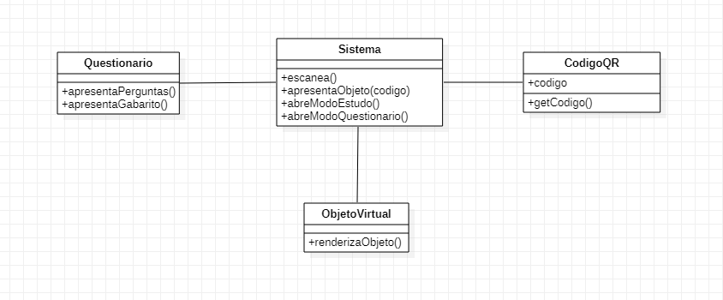Figura 3: Diagrama de Classes
A Figura 4 apresenta o diagrama de caso de uso, que permite demonstrar quais são as funcionalidades presentes para o usuário no sistema.
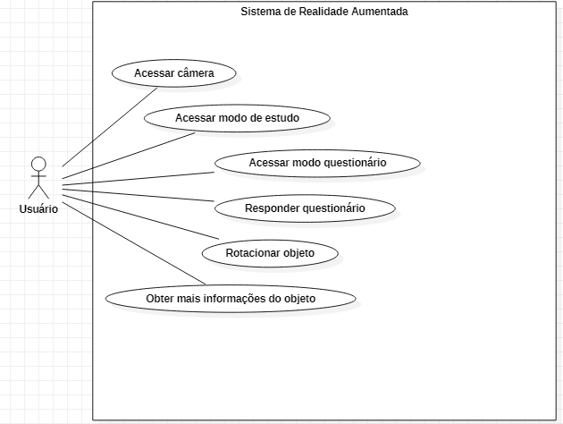Figura 4: Diagrama de Caso de Uso
- Resultados Esperados
A partir do sistema proposto neste artigo, espera-se que o mesmo permita a integração da tecnologia de realidade aumentada a assuntos abordados dentro da sala de aula. Com a utilização de smartphones para a apresentação de objetos virtuais que sejam relacionados a esses assuntos. Essa correlação permite uma melhor compreensão do plano de ensino das matérias ao trazer informações importantes que podem complementar o que é estudado pelos alunos. O aplicativo também busca poder dinamizar o ambiente de estudo para permitir que ele se aproxime mais das especificações do que seria uma educação que usa a metodologia ativa como base.
Referências

AZUMA, Ronald T. A Survey of Augmented Reality, Presence: Teleoperators and Virtual Environments. Foundations and Trends in Human-Computer Interaction, vol. 6, no. 4, 1997. .
BASSANI, Patrícia Brandalise Scherer. Realidade aumentada na escola: experiências de aprendizagem em espaços híbridos. Revista Diálogo Educacional, vol. 19, no. 62, 2019. https://doi.org/10.7213/1981-416x.19.062.ds13.
CAETANO, Luís Miguel Dias. Tecnologia e Educação: Quais os desafios? Educação (UFSM), vol. 40, no. 2, 2015. https://doi.org/10.5902/1984644417446.
DIESEL, Aline; MARCHESAN, Michele Roos; MARTINS, Silvana Neumann. Metodologias Ativas De Ensino Na Sala De Aula: Um Olhar De Docentes Da Educação Profissional Técnica De Nível Médio. Revista Signos, vol. 37, no. 1, 2016. .
IBGE. Pesquisa Nacional por Amostra de Domicílios Contínua - PNAD Contínua 2018 - Acesso à Internet e à Televisão e Posse de Telefone Móvel Celular para Uso Pessoal. Instituto Brasileiro de Geografia e Estatística (IBGE), 2018. .
IQBAL, M. Pokemon GO revenue and usage statistics (2020). 2020. Business of Apps. .
KIRNER, Claudio; KIRNER, Tereza Gonçalves. Realidade Virtual e Aumentada: Aplicações e Tendências. Realidade Virtual e Aumentada Aplicações e Tendências, 2011. .
MARTINS, Valéria Farinazzo; GUIMARÃES, Marcelo de Paiva. Desafios para o uso de Realidade Virtual e Aumentada de maneira efetiva no ensino. Anais do Workshop de Desafios da Computação Aplicada à Educação, vol. 0, no. 0, 2012. .
NICOLA, Jéssica Anese. A importância da utilização de diferentes recursos didáticos no ensino de ciências e biologia. Rev. NEaD-Unesp, 2016. .
SCARPA, Daniela Lopes; CAMPOS, Natália Ferreira. Potencialidades do ensino de Biologia por Investigação. Estudos Avancados, vol. 32, no. 94, 2018. https://doi.org/10.1590/s0103-40142018.3294.0003.
SEGURA, Eduardo; KALHIL, Josefina Barrera. A METODOLOGIA ATIVA COMO PROPOSTA PARA O ENSINO DE CIÊNCIAS. REAMEC - Rede Amazônica de Educação em Ciências e Matemática, vol. 3, no. 1, 2015. https://doi.org/10.26571/2318-6674.a2015.v3.n1.p87-98.i5308.

“Ideally, it would appear to the user that the virtual and real objects coexisted in the same space, similar to the effects achieved in the film ‘Who Framed Roger Rabbit?’”

